1. INICIAR SERVICIO MONGODB MANUALMENTE
   1. Crear Ruta donde se guardarán toda la base de datos
      1. C:/data/db
   2. Ejecutar Mongo DB ya que se instaló de modo manual.
      1. Abrir terminar, abrir y ejecutar:  
         
      2. En caso tenga diferentes versiones de mongoDB instalado cree una nueva carpeta donde se guardará la base de datos de esta versión y ejecute:



1. INICIAR MONGO SHELL Y CONECTARSE A LA BASE DE DATOS.
   1. Descomprimir el archivo descargado mongo Shell en una ruta a elección e ingresar hasta la ruta bin. En este caso lo descomprimí dentro de la carpeta de mongo DB.

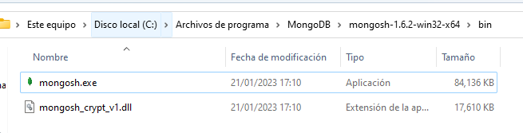

* 1. Ejecutar “mongosh.exe”, e ingresar la dirección ip de la base de datos.

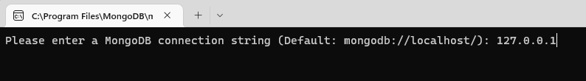

* 1. Listo.

